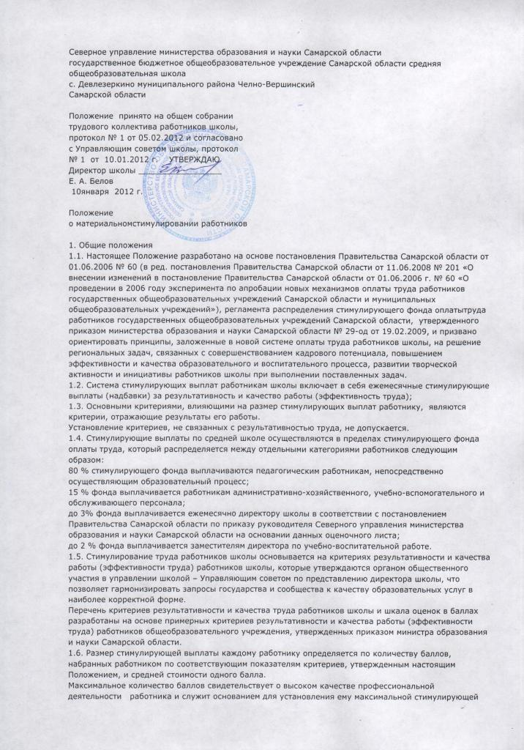

выплаты.
Стоимость одного балла работника (кроме заместителей директора по учебно-воспитательной работе) рассчитывается, исходя из размера стимулирующего фонда, максимального количества баллов, утвержденных для всех работников и количества работников каждой категории по формуле:
Ст1б = СФ кат./СБ, где
Ст1б – стоимость одного балла в руб.,
СФ кат. – стимулирующий фонд категории работников,
СБ – общее количество (сумма) баллов всех работников данной категории.
1.7. Надбавки за эффективность (качество) работы заместителям директора устанавливаются на основании прилагаемых критериев оценки эффективности (качества) работы заместителей директора по учебно-воспитательной работе при достижении ими
- для заместителя директора по образовательной работе средней школы:
25-34 баллов – до 0,5% стимулирующего фонда средней школы;
35 баллов и более – от 0,5% до 1% стимулирующего фонда средней школы;
- для заместителя директора по воспитательной работе средней школы:
25-34 баллов – до 0,5% стимулирующего фонда средней школы;
35 баллов и более – от 0,5% до 1% стимулирующего фонда средней школы;
1.8. Надбавка за эффективность (качество) работы директору школы устанавливается руководителем Северного управления министерства образования и науки Самарской области по согласованию с Управляющим советом школы на основании утвержденных министерством образования и науки критериев оценки эффективности (качества) работы руководителей общеобразовательных учреждений.
1.9. В соответствии с утвержденными критериями и по форме, утвержденной директором школы, в срок до 15 сентября и 20 января работники школы представляют комиссии по определению количества баллов необходимые материалы по самоанализу деятельности для подготовки предложений об установлении стимулирующих выплат и их размерах.
1.10. Директор школы не позднее 20 сентября и 25 января представляет в Управляющий совет школы на согласование аналитическую информацию о результативности и качестве труда работников в соответствии с критериями эффективности труда.
1.11. Управляющий совет школы в 3-х дневный срок после представления рассматривает аналитическую информацию о результативности и качестве труда работников в соответствии с критериями эффективности труда.
1.12. Решение по персоналиям о размерах ежемесячных стимулирующих выплат работникам выносит директор школы. Не позднее 30 сентября и 31 января директором издается приказ об установлении стимулирующих выплат работникам, периоде выплат и их размерах.
1.13. Стимулирующие выплаты по критериям устанавливаются на полугодие учебного года 2 раза в год: в сентябре и январе.
1.14. Управляющий совет школы на основании имеющихся полномочий осуществляет контроль за использованием утвержденных критериев и в случае необходимости вносит свои предложения об изменении размеров и периода стимулирующей выплаты конкретному работнику.
1.15. Условиями для назначения стимулирующих выплат являются:
• стаж работы в должности не менее 6 месяцев;
• отсутствие случаев травматизма учащихся на уроках и во внеурочной деятельности, во время которой ответственность за жизнь и здоровье обучающихся была возложена на данного работника;
• отсутствие дисциплинарных взысканий.
1.16. Снятие (отмена) стимулирующих выплат (части выплат) осуществляется по следующим причинам:
• окончание срока действия выплаты;
• снижение результативности и качества работы, за которую определена выплата;
• наложение дисциплинарного взыскания.
1.17. Директор школы не позднее 15 сентября и 15 января издаётся приказ о создании экспертной группы по стимулирующим выплатам.
1.18. Средства, полученные путём экономии фонда заработной платы, могут быть использованы на следующие цели:
• премирование работников (Коллективный договор);
• оказание материальной помощи работникам (Коллективный договор).

